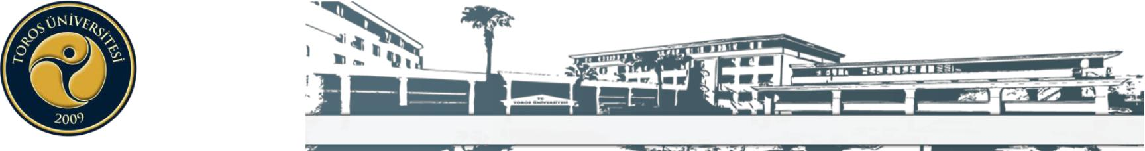
TOROS ÜNİVERSİTESİ MYO AMELİYATHANE PROGRAMI 2. SINIF 2017-2018 GÜZ DÖNEMİ FİNAL TAKVİM ÇİZELGESİ

 | GÜN
 | SAAT |  |  | PAZARTESİ |  |  | SALI |  |  | ÇARŞAMBA |  |  | PERŞEMBE |  |  | CUMA
 |  |  |  | 08.01.2018 |  |  | 09.01.2018 |  |  | 10.01.2018 |  |  | 11.01.2018 |  |  | 12.01.2018
 | 08:10-09:00
 | 09:10-10:00
 | 10:10-11:00
 | 11:10-12:00
 | 12:00-13:00 |  |  |  |  |  |  |  |  | ÖĞLE TATİLİ
 | 13:10-14:00
 | 14:10-15:00
 | 15:10-16:00
 | 16:10-17:00


TOROS ÜNİVERSİTESİ MYO AMELİYATHANE PROGRAMI 2. SINIF 2017-2018 GÜZ DÖNEMİ FİNAL TAKVİM ÇİZELGESİ
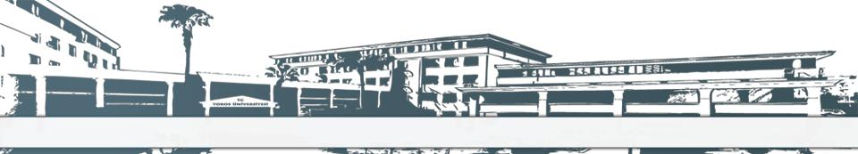

 | GÜN
 | SAAT |  |  | PAZARTESİ |  |  | SALI |  |  |  | ÇARŞAMBA |  |  | PERŞEMBE |  |  |  | CUMA
 |  |  |  | 15.01.2018 |  |  | 16.01.2018 |  |  |  | 17.01.2017 |  |  | 18.01.2017 |  |  |  | 19.01.2017
 | 08:10-09:00
 | 09:10-10:00
 | 10:10-11:00 |  |  |  |  |  | Ders Kodu: AMH 219  Ders Adı: Davranış Bilimleri  Derslik: Bahçelievler Kampüsü-B-302-303  Prof. Dr. Kamuran ELBEYOĞLU
 | 11:10-12:00 |  |  |  |  |  |  |  |  |  |  |  |  | Ders Kodu: OSD 307  Ders Adı: Temel Sağlık (Seçmeli)  Derslik: Bahçelievler Kampüsü-B-402-403  Öğr. Gör. Ferhat COŞKUN
 | 12:00-13:00 |  |  |  |  |  |  |  |  |  | ÖĞLE TATİLİ
 |  |  |  |  |  |  |  |  |  |  |  |  |  |  |  |  |  | Ders Kodu: AMH 215
 | 13:10-14:00 |  |  |  |  |  |  |  |  |  |  |  |  |  |  |  |  | Ders Adı: Cerrahi Hastalıklar II
 | 13:10-14:00 |  |  |  |  |  |  |  |  |  |  |  |  |  |  |  |  | Derslik: Bahçelievler Kampüsü - B 202-205
 |  |  |  |  |  |  |  |  |  |  |  |  |  |  |  |  |  | Öğr. Gör. Dr. H. İbrahim KARAKAN
 | 14:10-15:00
 |  |  |  |  |  |  |  |  |  |  |  |  |  | Ders Kodu: OSD 301 |  |  |  | Ders Kodu: AMH 201
 | 15:10-16:00 |  |  |  |  |  |  |  |  |  |  |  |  | Ders Adı: Diksiyon ve Beden Dili (Seçmeli) |  |  |  | Ders Adı: Anesteziye Giriş
 | 15:10-16:00 |  |  |  |  |  |  |  |  |  |  |  |  | Derslik: Bahçelievler Kampüsü - B 202 |  |  |  | Derslik: Bahçelievler Kampüsü - B 205-206
 |  |  |  |  |  |  |  |  |  |  |  |  |  | Öğr. Gör. Edlan BOSTANCI |  |  |  | Öğr. Gör. Bahar AYDINLI
 |  |  |  |  |  |  |  |  |  |  | Ders Kodu: AMH 211
 | 16:10-17:00 |  |  |  |  |  |  |  |  |  | Ders Adı: Sağlık Hukuku ve Hasta Hakları
 | 16:10-17:00 |  |  |  |  |  |  |  |  |  | Derslik: Bahçelievler Kampüsü - B 204-206
 |  |  |  |  |  |  |  |  |  |  | Öğr. Gör. Şadi ANAMURLUOĞLU

